Маленькие помощники

«Труд становится великим воспитателем, когда он входит в жизнь воспитанников, даёт радость дружбы и товарищества, развивает пытливость и любознательность, рождает новую красоту в окружающем мире, пробуждает первое гражданское чувство – чувство созидателя материальных благ, без которых невозможна жизнь человека»
В.А. Сухомлинский

Основной задачей трудового воспитания самых маленьких воспитанников детского сада, с учётом их возрастных особенностей, является формирование положительного восприятия труда и умения выполнять посильные трудовые поручения. Развивать и поддерживать интерес детей к труду взрослых, желание помочь, соблюдать чистоту и порядок. Мы должны поощрять такие проявления.
Конечно, иногда воспитателю или няне проще сделать определённую работу (полить цветы, расставить тарелочки с деталями аппликации) самим, но раз-второй отказав малышу в его стремлении сделать что-то самостоятельно, мы рискуем навсегда погасить в маленьких помощниках огонёк трудолюбия, что является серьёзной ошибкой. На протяжении дня возникает много ситуаций, в которых детей можно привлечь к несложному трудовому действию, и мы это используем их по максимуму (поставить на место игрушку, сложить одежду на стульчик, в шкаф, поднять обронённый мусор и т. д.).
Формируя у детей представления о необходимости и значимости труда, вызывая чувство радости и удовлетворения от произведённых трудовых действий («Если мы не польём цветочек, он завянет», «Давайте вместе уберём игрушки, в нашей групповой комнате станет чисто, красиво, и мамы, когда придут за вами, обрадуются, похвалят нас»). Таким образом, трудовая деятельность является одним из важных факторов воспитания личности.
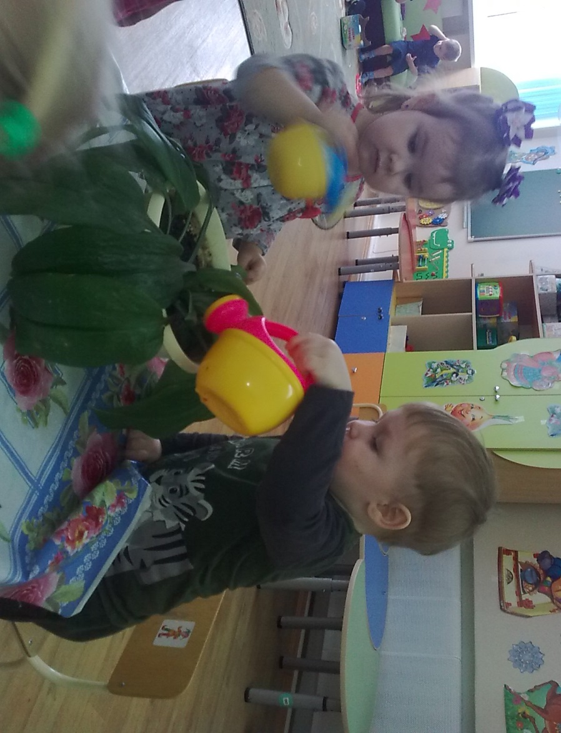
Главная развивающая функция труда – это переход от самооценки к самопознанию. Кроме этого, в процессе труда развиваются способности, умение и навыки, формируются новые виды мышления, а также ребенок получает навыки работы, общения, сотрудничества, что улучшает адаптацию ребенка в обществе.
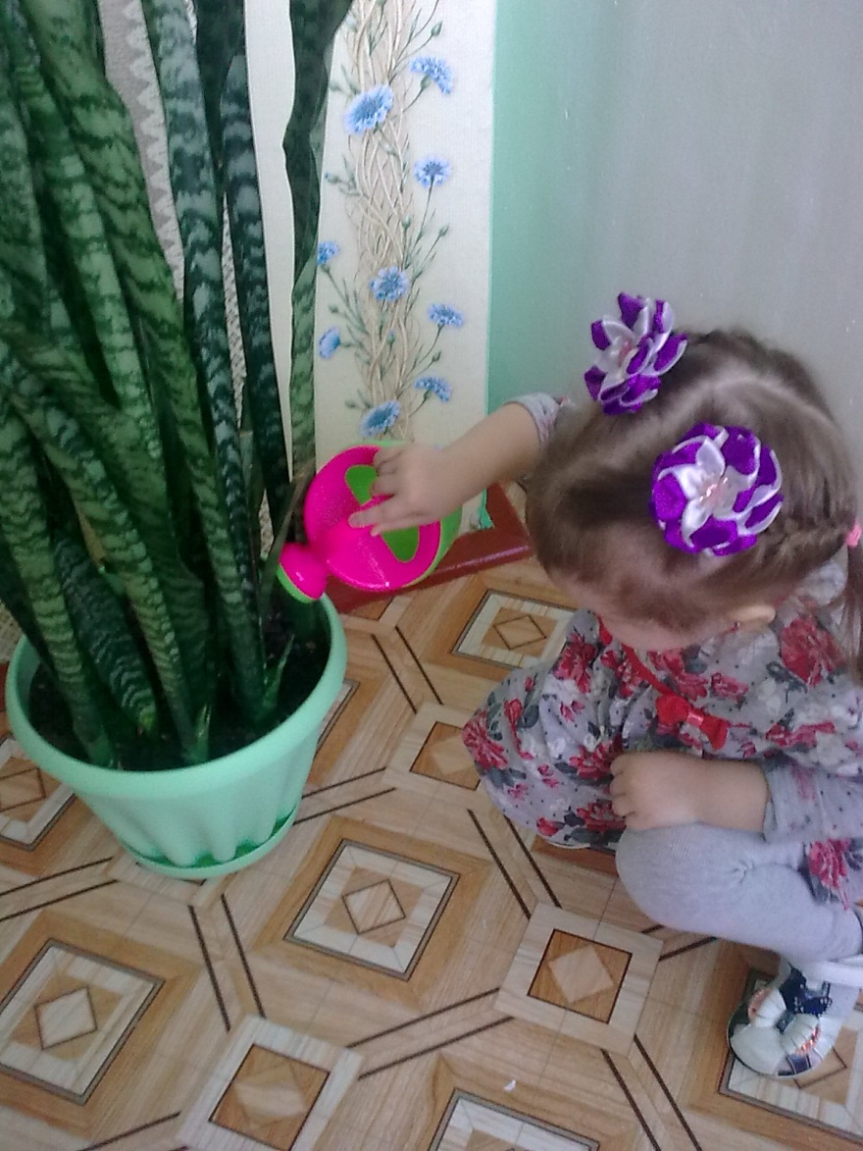
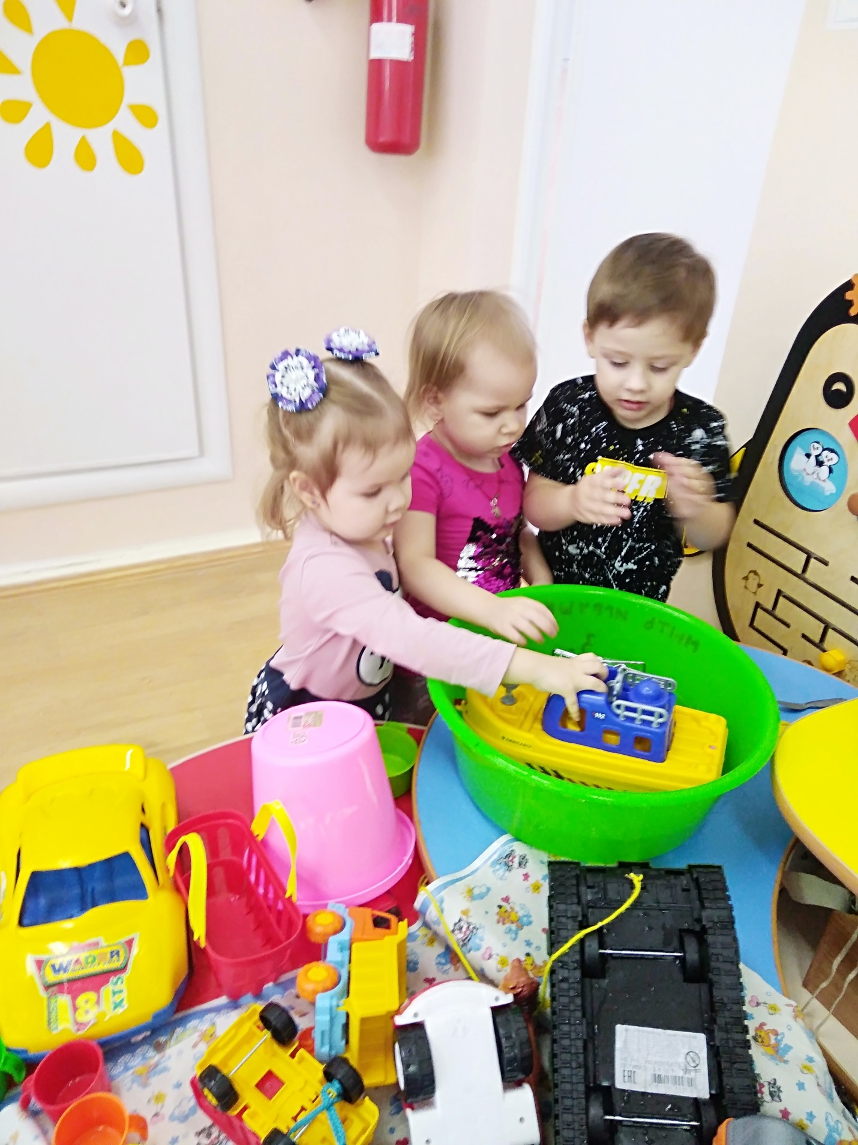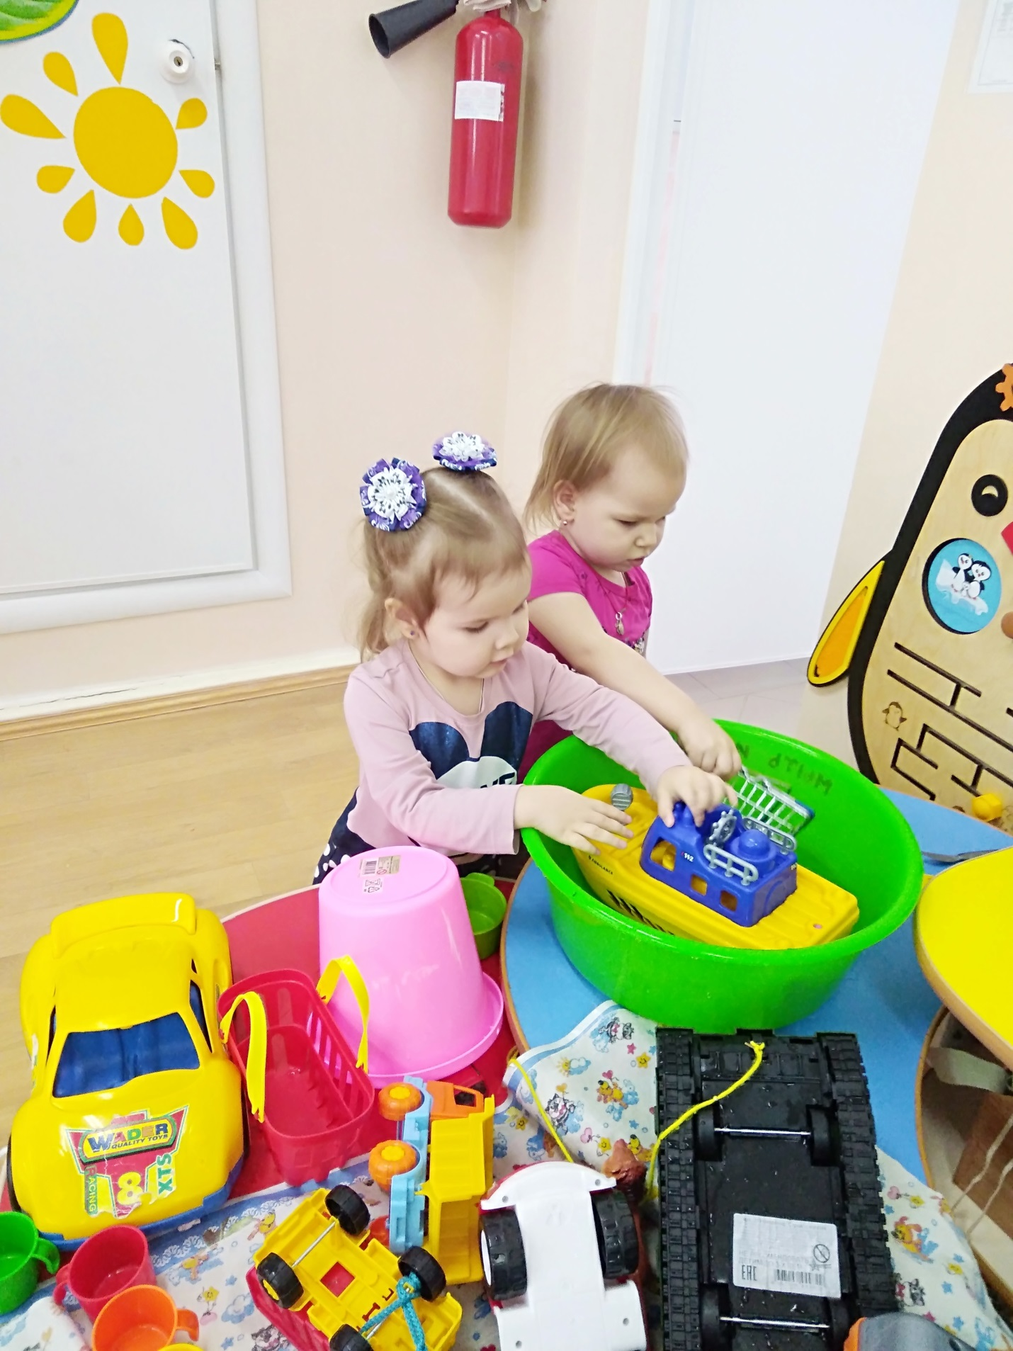

Пушкарёва О.И., воспитатель группы

